ОГЭ в 2021 году:

обязательные предметы, изменения
Школьники, которым в 2021 году предстоит сдавать ОГЭ, уже сегодня должны начать активную подготовку к предстоящим экзаменам, начав с ознакомления с тем, какие возможны изменения в ГИА-9, составления списка дисциплин, которые будут выбраны для сдачи (обязательные предметы и экзамены по выбору).

Будет ли ОГЭ в 2021 году?
После того, как в 2020 году были полностью отменены экзамены для выпускников 9-х классов, учащиеся и родители девятиклассников 2020-2021 учебного года задают один и тот же вопрос – будет ли ОГЭ в 2021 году?
Таким образом, ОГЭ в 2021 году точно будет, но учащимся будут предложены обновленные КИМы, которые получат ряд существенных отличий от версий 2019 года. По сути. Эти задания были разработаны еще в 2020 году, но так и не успели пройти апробацию из-за отмены ГИА-9 для выпускников 2019-2020 учебного года.
Количество экзаменов
На протяжении нескольких лет периодически появляется информация о возможном введении дополнительных предметов и увеличении численности обязательных дисциплин. Но в 2021 году список испытаний ОГЭ кардинально не изменится – в список попадут обязательные предметы (математика и русский язык), а также 2 по выбору учащегося.
На выбор предоставляется 9 дисциплин:
Физика; Химия; Обществознание; История; Биология; Информатика; Литература; География; Иностранные языки (английский, испанский, немецкий или французский).
Среди предметов по выбору наиболее популярным на протяжении многих лет является обществознание, в пользу которого делают выбор около 63% 9-классников. На втором месте – география (33%), на третьем – биология (30%).
Также стоит учесть, что с 2020 года для ряда предметов установлены новые первичные баллы, что наглядно демонстрирует сравнительная таблица баллов 2019 и 2020 года. 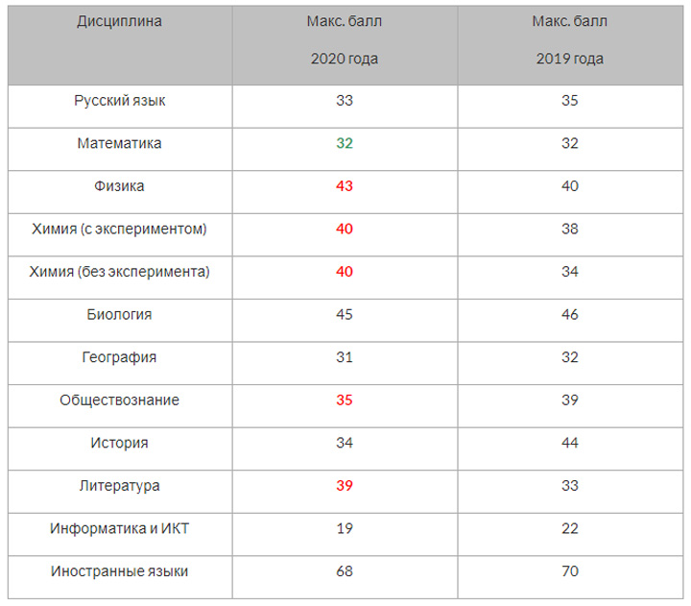

Шкала перевода баллов
Ввиду всех описанных выше нововведений, в 2020 году несколько изменилась и таблица перевода тестовых баллов в школьную оценку. Поскольку кардинальных изменений в ближайшее время не предвидится, то будет актуальна она и для учащихся, сдающих ОГЭ в 2021 году.
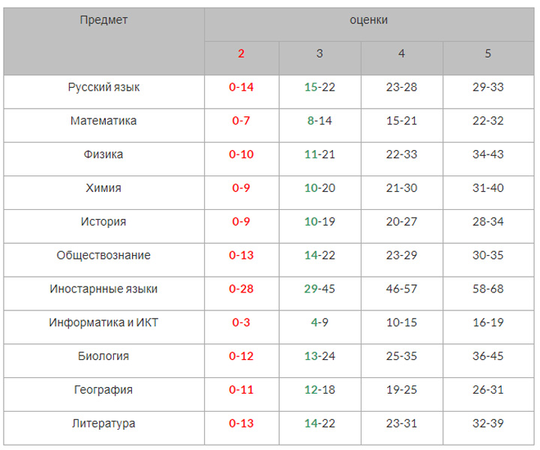
Обратите внимание, в таблице минимальные проходные баллы, необходимые для получения документа об образовании, выделены зеленым цветом.
Важные даты
Полный календарь для досрочного, основного и сентябрьского периодов ОГЭ 2021, в котором будет указано, когда 9-классники будут сдавать обязательные экзамены и дисциплины по выбору, будет утвержден ближе к октябрю 2020 года. Сегодня можно только приблизительно озвучить важные для выпускников даты:
1.Собеседование – вторая неделя февраля 2021 года (с 8 по 10 число).
2.Определиться, какие предметы сдавать на ОГЭ 2021 обязательно необходимо до 1 марта 2021 года.
3. Досрочная сдача проходит с 20-х чисел апреля до середины мая.
4.Основной период стартует в 20-х числах мая и длится до конца июня.
5.В сентябре можно пересдать любые предметы, но при условии, что неудовлетворительных результатов не более 2-х (пересдачи стартуют в первых числах сентября и занимают 2-3 недели).
Обратите внимание, что под обязательные предметы, как правило, отводят отдельные дни, а другие испытания ОГЭ в 2021 году, как и ранее, могут быть сгруппированы. Как быть, если вы хотите сдать два экзамена, которые стоят в один экзаменационный день? Все просто – одну из дисциплин вы сможете сдать в резервный день (они всегда присутствуют в расписании).
Основной этап
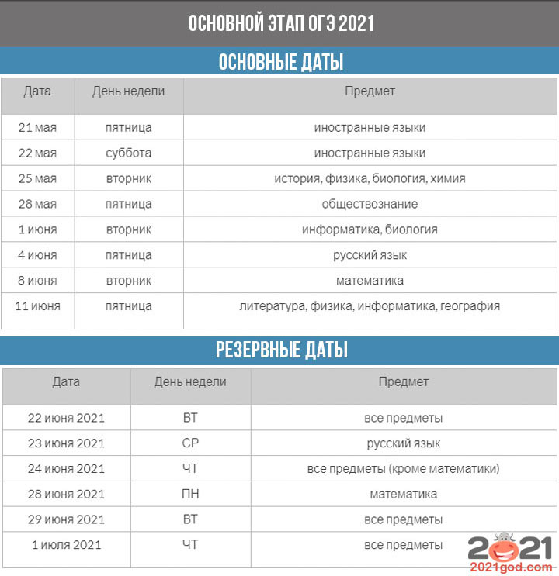

Осенние пересдачи
